Regresar a la escuela en Côte d'Ivoire el 28 de mayo.

**Camboya**

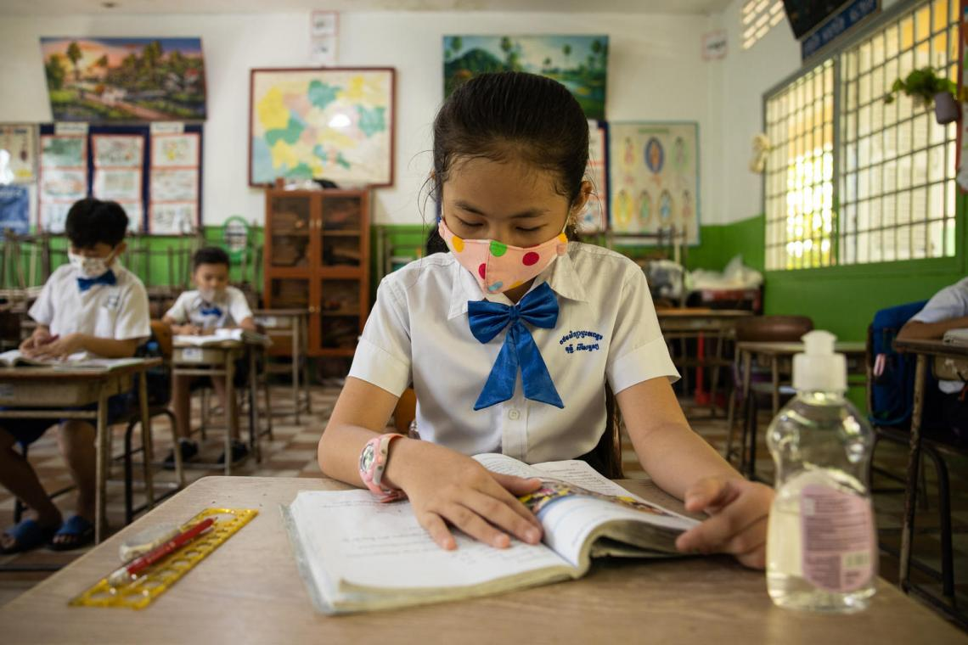

UNICEF/UNI368157/Seng

Una estudiante en la escuela primaria Preah Norodom, en Phnom Penh. Los niños iniciaron el regreso a la escuela el 7 de septiembre y tanto maestros como estudiantes llevan mascarillas, mantienen el distanciamiento físico y siguen las medidas de seguridad.

UNICEF estuvo trabajando con el Ministerio de Educación, Juventud y Deporte de Camboya para permitir que la reapertura de las escuelas se hiciera en condiciones de seguridad. La primera medida consistió en elaborar unas directrices de reapertura con base en las mejores prácticas observadas a nivel mundial y la distribución de suministros de higiene básicos.

Desde que abrieron las escuelas, UNICEF ha distribuido 6.195 desinfectantes de manos, 72.725 pastillas de jabón y 801 termómetros para 417 escuelas y 290.772 estudiantes de seis provincias.

**República Democrática del Congo**

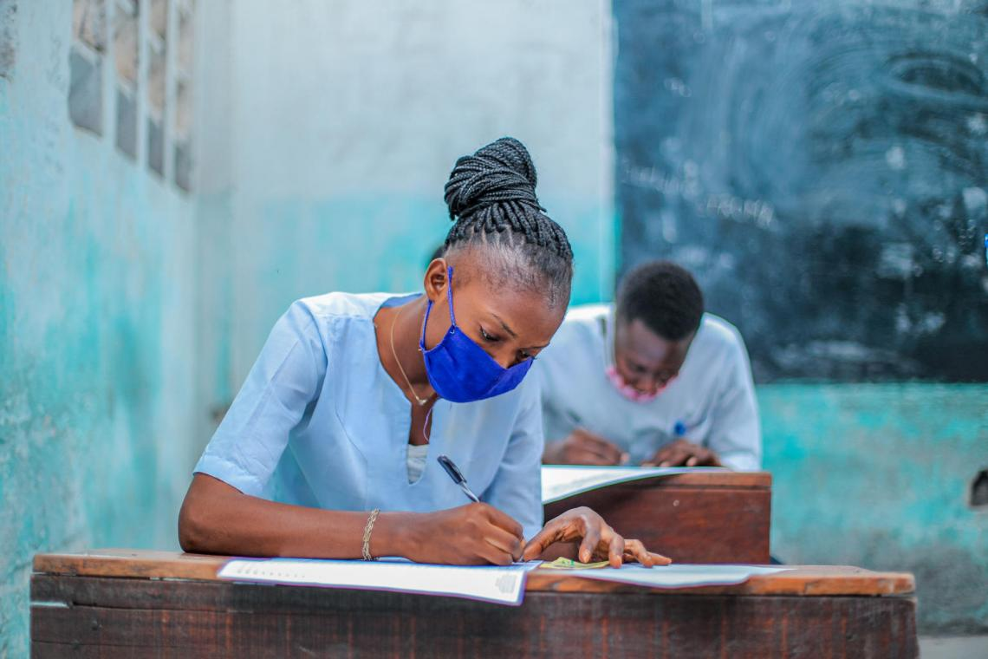

UNICEF/UNI367487/Mulala

Elodie, una estudiante del último año de secundaria de una escuel de Kinshasa, hace un examen con la mascarilla puesta. El 10 de agosto, las escuelas de la República Democrática del Congo volvieron a abrir sus puertas para que los estudiantes del último año pudieran presentarse a los exámenes.

A través de la iniciativa “Masks made in DRC” (Mascarillas fabricadas en la República Democrática del Congo), UNICEF encargó a las organizaciones aliadas que fabricaran mascarillas reutilizables de protección a escala local. El 12 de agosto ya se habían fabricado 950.455 mascarillas y distribuido 760.766 para las comunidades más desfavorecidas de las provincias más afectadas por la COVID-19.

Otras 423.000 mascarillas se destinaron a maestros de primaria y de secundaria.

**Georgia**

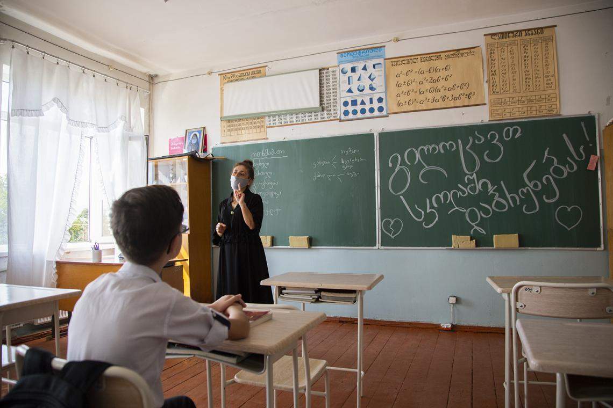

UNICEF/GEO-2020/Jibuti

Pese al distanciamiento físico y el control rutinario de la temperatura, en el primer día de escuela de la ciudad de Sagarejo se respira un ambiente de celebración y alivio entre los niños, los maestros y las familias.

En Georgia, el nuevo año académico comenzó el 15 de septiembre. UNICEF y otros aliados están ayudando al Ministerio de Educación a reabrir las escuelas en condiciones más seguras a través de distintas medidas. Una de ellas ha sido la elaboración de carteles con las medidas de prevención contra la COVID-19 en un formato adaptado para los niños que se están utilizando en las escuelas de preescolar y primaria.

**Ghana**

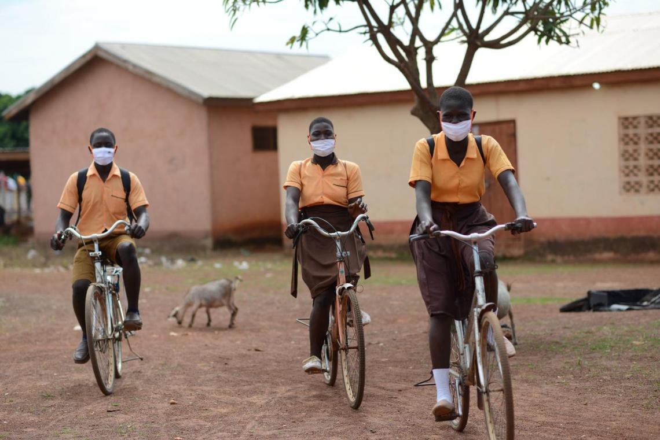

UNICEF/UNI357810/Buta

El 22 de julio, varios estudiantes de Ghana iban de camino a la escuela con sus mascarillas.

UNICEF colaboró con el Ministerio de Educación en la elaboración de precauciones de seguridad para la reapertura de las escuelas. Como parte de los esfuerzos del gobierno dirigidos a garantizar la continuidad de la educación, los estudiantes del último curso pudieron regresar a la escuela para presentarse a los exámenes.

Los estudiantes han recibido mascarillas para contribuir a frenar la transmisión del virus y, cuando están en clase, mantienen la distancia física. Las escuelas de todo el país han sido dotadas de instalaciones para el lavado las manos y termómetros que no requieren contacto.

**Jordania**

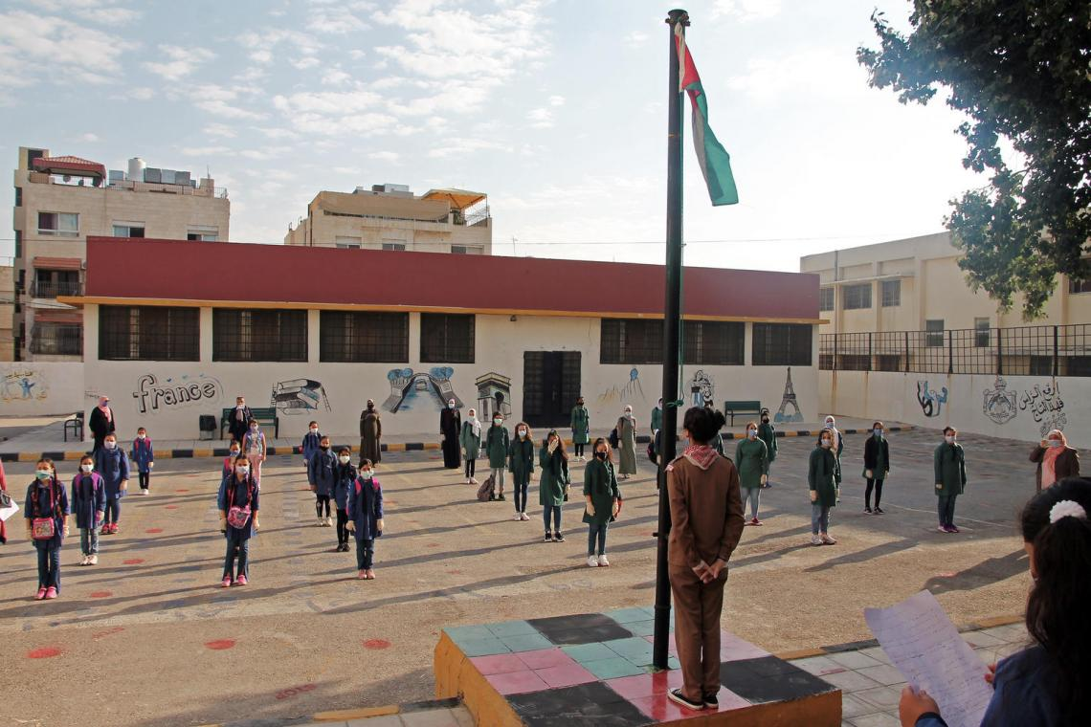

UNICEF/UNI364473/

Para estas niñas, es el primer día de clase tras la reapertura de la escuela Aisha bent Al Mo’meneen, en Ammán. Las escuelas de Jordania reabrieron sus puertas el 31 de agosto después de haber permanecido cerradas desde marzo como medida de prevención contra la COVID-19.

UNICEF está prestando su apoyo a la campaña [Safely](https://www.unicef.org/jordan/reports/covid-19-education-response) Back to School (Regresar a la escuela de forma segura), promovida por el Ministerio de Educación y dirigida a garantizar el cumplimiento de todas las medidas necesarias de seguridad en las escuelas, como el distanciamiento físico y el aumento de las medidas de higiene y la concienciación. Además, el regreso de las estudiantes se está haciendo por turnos: la mitad de la semana van a la escuela presencialmente y el resto permanecen en casa con la modalidad de educación a distancia.

**República Democrática Popular Lao**

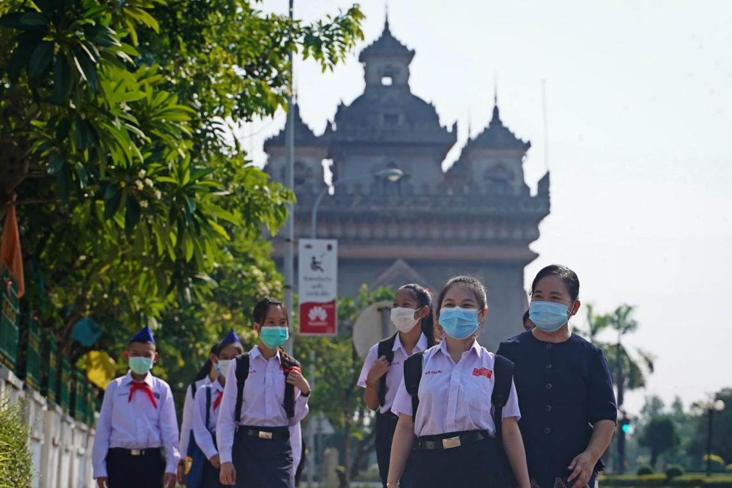

UNICEF Laos/2020/AKarki

El 18 de mayo, la escuela pública Lycée de Vientiane, en la capital de la República Democrática Popular Lao, dio la bienvenida a más de 900 de sus estudiantes.

Después del cierre escolar de dos meses y de no registrarse en el país nuevos casos durante más de un mes, el Ministerio de Educación publicó una guía para reabrir las escuelas por fases y de forma segura.

UNICEF prestó apoyo al Ministerio de Educación en la formulación de un plan de respuesta a la COVID-19 y participó en una campaña de regreso a la escuela dirigida a los padres, los maestros y los estudiantes. Como parte de la campaña se distribuyeron carteles a todas las escuelas del país, al igual que mensajes a través de los medios de comunicación digitales y tradicionales.

**Mauritania**

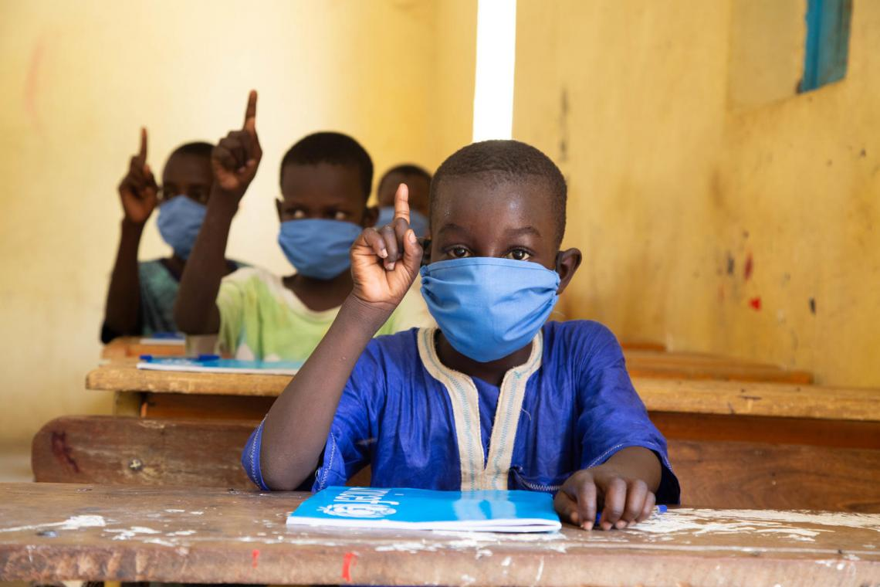

UNICEF/UNI370440/Pouget

Estudiantes asisten a las clases en la escuela Bekar O Soueid Ahmed, al sur de la capital Nuakchot. Después de varios meses en los que las escuelas permanecieron cerradas, los estudiantes de Mauritania regresaron a las clases a principios de septiembre.

Algunas de las precauciones establecidas por el Ministerio de Salud son el lavado sistemático de las manos y el uso de mascarillas por parte de los maestros y los niños mayores de 11 años. Además, los maestros deben tratar de limitar el número de estudiantes por mesa.

UNICEF está ayudando a las escuelas proporcionándoles estaciones para el lavado de manos en las entradas. Desde el 19 de agosto, UNICEF ha contribuido a instalar 563 estaciones para el lavado de manos y ha suministrado jabón y lejía a 205 escuelas.

**Mongolia**

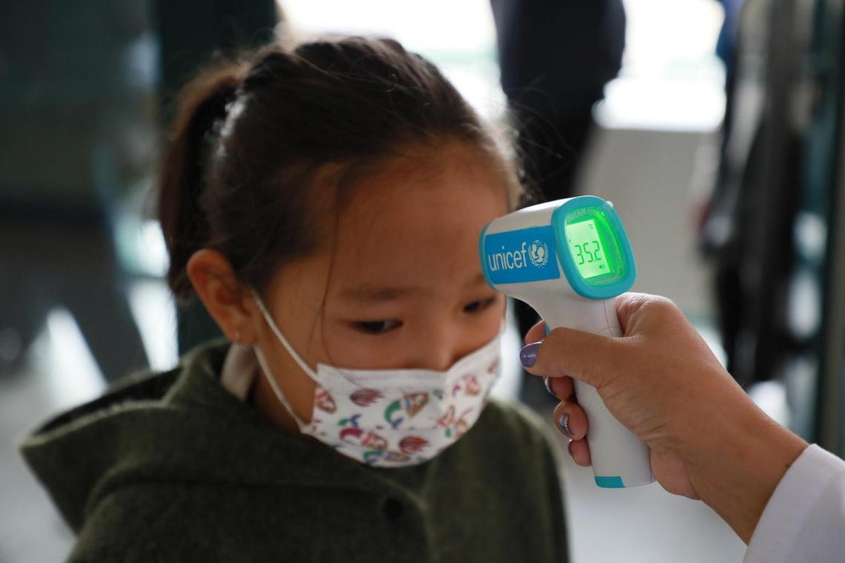

UNICEF/UNI369509/Chuluunbaatar

A una estudiante le toman la temperatura antes de comenzar las clases.

Las escuelas y los jardines de infancia de Mongolia reabrieron sus puertas el 1 de septiembre con medidas de prevención y cautela, incluidas las restricciones que limitan a 20 el número de estudiantes por clase y el desdoblamiento de la educación (con modalidad virtual y presencial) en las escuelas de algunas zonas.

Desde el 14 de septiembre, UNICEF ha proporcionado termómetros de infrarrojos a todas las escuelas públicas y los jardines de infancia del distrito de Bayanzurkh, en Ulaanbaatar, la capital, y planea abastecer también a las escuelas y los jardines de infancia de las provincias de Bayankhongor, Gobi-Altai y Zavkhan.

**Sri Lanka**

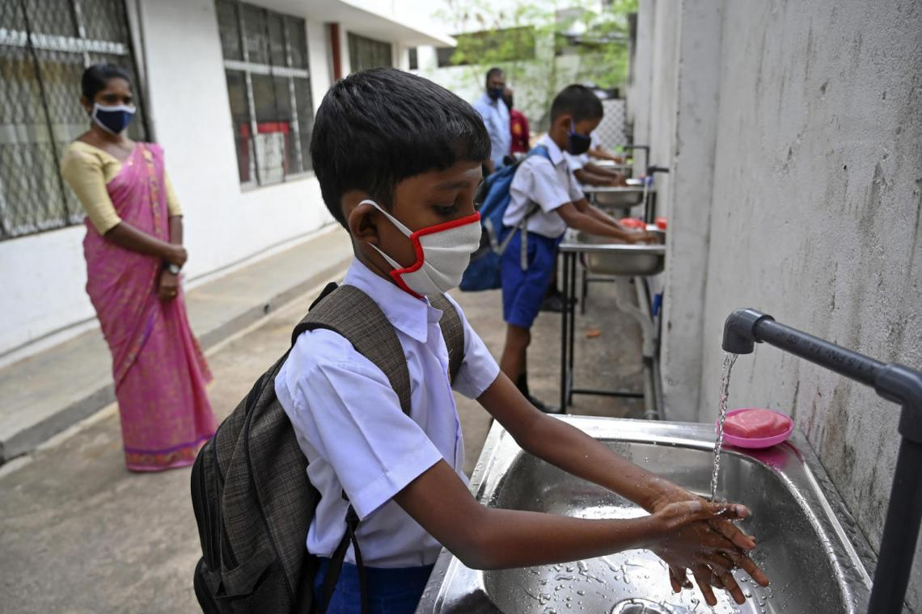

UNICEF/UNI355644/Kodikara/AFP

Varios estudiantes con mascarilla se lavan las manos en su escuela de Sri Lanka. Las escuelas reabrieron el 6 de julio para algunos cursos tras haber estado cerradas desde marzo.

Como parte de las labores de respuesta a la COVID-19 que se están llevando a cabo en las escuelas de Sri Lanka, UNICEF está ayudando al gobierno a desarrollar actividades escolares seguras y promover prácticas de higiene, y está aportando sus conocimientos sobre cuestiones relacionadas con la salud, la nutrición, la educación, la protección infantil, las políticas sociales y las comunicaciones.

El 19 de agosto, UNICEF se sumó a una nueva campaña nacional de los medios de comunicación con la que se pide a los niños y a las familias que pongan en práctica siete nuevas “lecciones” fundamentales para limitar el peligro y la transmisión del coronavirus.